Introducción JSON
Adolfo Sanz De Diego
Noviembre 2016

Acerca de

Autor
- Adolfo Sanz De Diego
  - Blog: asanzdiego.blogspot.com.es
  - Correo: asanzdiego@gmail.com
  - GitHub: github.com/asanzdiego
  - Twitter: twitter.com/asanzdiego
  - LinkedIn: in/asanzdiego
  - SlideShare: slideshare.net/asanzdiego

Licencia
- Copyright:
  - Antonio Sarasa Cabezuelo <antoniosarasa@campusciff.net>

Fuente
- Las slides y sus fuentes las podéis encontrar en:
  - https://github.com/asanzdiego/curso-intro-linux-web-sql-2016

Introducción a JSON

¿Qué es?
- JSON (JavaScript Object Notation) es un formato de datos que se caracteriza:
  - Está basado en JavaScript.
  - Es utilizado para el intercambio de datos.
  - Es utilizado por muchas APIs de sitios web tales como Facebook, Twitter,... para devolver su contenido.
  - Es independiente del lenguaje
  - Los archivos tienen extensión .json

Parejas clave=valor
- JSON representa objetos de manera textual mediante parejas clave=valor,
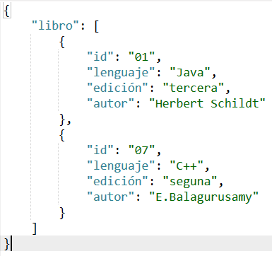

Sintaxis JSON
- Un objeto se representa como una secuencia de parejas clave=valor encerradas entre llaves { y }.
- Las claves son cadenas de texto entre comillas " y ".

Valores JSON
- Tipos básicos: cadena, número, booleano, null
- Arrays de valores: entre corchetes [ y ]
- Otros objetos JSON: entre llaves { y }

Ejemplo JSON
- Considerar el siguiente ejemplo dónde se quiere representar la ficha de un estudiante con sus datos personales y asignaturas matriculadas:
  - Nombre="Pepito Pérez"
  - DNI="517899R"
  - Edad="22"
- Asignaturas matriculadas:
  - Obligatorias: Sistemas Operativos, Compiladores, y Bases de Datos.
  - Optativas: Bases de Datos NoSQL, Minería de Datos, Programación Lógica.
  - Libre Elección: Ajedrez, Música Clásica
- La ficha de información se puede representar en un documento JSON de la siguiente manera:
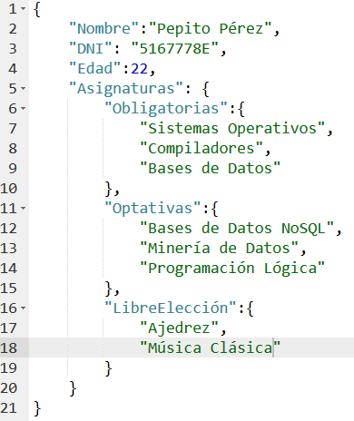

Ejemplo API
- http://jsonplaceholder.typicode.com/posts
- http://jsonplaceholder.typicode.com/posts/1/comments

